МДОУ «Детский сад «Почемучка»

«ЗНАКОМСТВО ДЕТЕЙ С ПРОИЗВЕДЕНИЯМИ
А.С. ПУШКИНА»

Информационно-творческий проект в подготовительной группе

краткосрочный

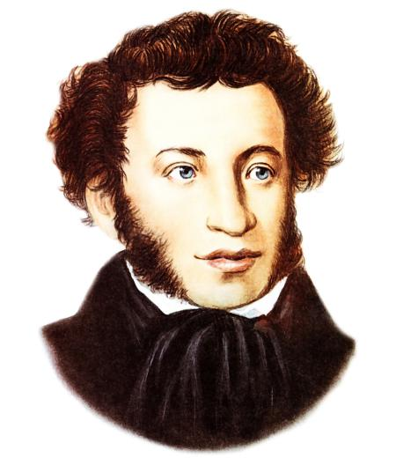

Подготовили воспитатели: Фадеева А.А.
Смольцева Н.Б.

Тип проекта: познавательно-творческий.
Сроки реализации: краткосрочный, с 7.02.22 – 18.02.2022г.
Участники проекта. Воспитанники группы, родители, воспитатели, социальные партнёры детская библиотека им. М.М. Пришвина
Цель проекта: Формирование целостного восприятия окружающего мира, связанного с именем А.С. Пушкина.
Задачи:
1. Познакомить с творчеством А. С. Пушкина.
2. Закрепить правила общения с книгой и подбором литературы для книжного уголка.
3. Организовать заучивание некоторых стихов А. С. Пушкина.
4. Формировать заинтересованность детей и родителей к творчеству великого русского поэта.
5. Воспитывать чувство прекрасного по произведениям поэта.
6. Формировать у детей устойчивый интерес к чтению, умение слушать и понимать художественный текст.
Актуальность:
Художественная литература всегда воздействовала на умственное и эстетическое развитие ребёнка. Велика её роль и в развитии речи дошкольника.
Творчество А. С. Пушкина открывает и объясняет ребёнку жизнь общества и природы, мир человеческих чувств и взаимоотношений. У детей развивается мышление и воображение, обогащение эмоций, даёт прекрасные образцы русского литературного языка.
Огромно их воспитательное, познавательное и эстетическое значение, так, как, расширяя знания ребёнка об окружающем мире, сказки и стихи А. С. Пушкина воздействуют на личность малышей, развивают умение тонко чувствовать форму и ритм родного языка. Сказки, написанные в стихотворной форме, помогают ребёнку развивать память. Дети быстро запоминают текст и могут прочитать наизусть.
Творчество А. С. Пушкина способствуют развитию образной речи, восприятию разнообразных сюжетов. Формирование грамматического строя речи через сказки А. С. Пушкина способствует составлять целое высказывание.
Предполагаемый результат:
• Развитие интереса к творчеству А. С. Пушкина, к русской литературе;
• Развитие у детей познавательной активности, творческих способностей, коммуникативных навыков;
• Содействие творческому развитию детей.
• Развитие эмоциональной отзывчивости.
• Создание единого развивающего пространства, объединяющего детей, педагогов и родителей.
• Дети будут обращать внимание на окружающую их красоту природы ценить и беречь её.
Обеспечение:
Сборники сказок А. С. Пушкина; иллюстрации к сказкам, репродукции картин, рисунков, фотографий А. С Пушкина, проектор, компьютер, короткометражные научно – познавательные видеоролики о жизни А. С. Пушкина, мультфильмы по его сказкам; методическая литература.
Этапы реализации проекта:
1 этап - Подготовительный:
1. Разработка плана проекта в соответствии с его целями и задачами.
2. Подбор методической, художественной литературы, иллюстративного,
мультимедийного, музыкального материала по теме проекта.
3. Подбор материала для изобразительной и продуктивной деятельности;
4. Определение участников проекта.
Работа воспитателей в ходе этапа проекта:
• Организация книжной выставки по сказкам А. С. Пушкина;
• Организация консультаций для родителей «А. С. Пушкин. Интересные факты,
события, истории», «Стихи и сказки Александра Сергеевича Пушкина»
2 этап –Основной:
Работа воспитателей в ходе этапа проекта:
1. Рассказ воспитателя об А. С. Пушкине.
2. Рассматривание портрета А. С. Пушкина.
3. Беседы «Няня маленького Саши - Арина Родионовна», «Откуда брались сказки».
4. Рассматривание иллюстраций к сказкам А. С. Пушкина
5. Чтение сказок А. С. Пушкина:
«Сказка о рыбаке и рыбке», «Сказка о попе и работнике его Балде»
Чтение отрывков из сказок:
«Сказка о царе Салтане, о сыне его славном и могучем богатыре князе Гвидоне Салтановиче и о прекрасной Царевне Лебеди».
«Сказка о мёртвой царевне и семи богатырях»
Чтение отрывков из стихотворений А. С. Пушкина о зиме:
«Зимнее утро»,
«Зимний вечер»,
«Зимняя дорога»,
«Идет волшебница-зима».
6. Беседа по сказкам А. С. Пушкина «Сказка о рыбаке и рыбке», «Сказка о царе Салтане…», «Сказка о мёртвой царевне и семи богатырях», «Сказка о попе и работнике его Балде»
7. Просмотр короткометражного научно – познавательного видеоролика «ЖЗЛ Кто такой Пушкин», мультфильмов по сказкам А. С. Пушкина:
«Сказка о рыбаке и рыбке»,
«Сказка о царе Салтане»,
«Сказка о золотом петушке»,
«Сказка о мёртвой царевне и семи богатырях»
8.Заучивание отрывков из сказок: А. С. Пушкина
«У лукоморья дуб зеленый»
«Ель растет перед дворцом»,
«Ветер по морю гуляет»
9.Игры-драматизации:
«У самого синего моря»,
«Свет мой, зеркальце».
10.Дидактические игры:
«Скажи наоборот»,
«Кого не стало?»,
«Вспомни сказку».
11.Продуктивная деятельность:

